班级：行政班：2111班 教学班：高翔老师班

学号：23373428

姓名：马祺言

## Question 1

1、

（1）编译原始代码，m作为局部变量未被初始化，报错：

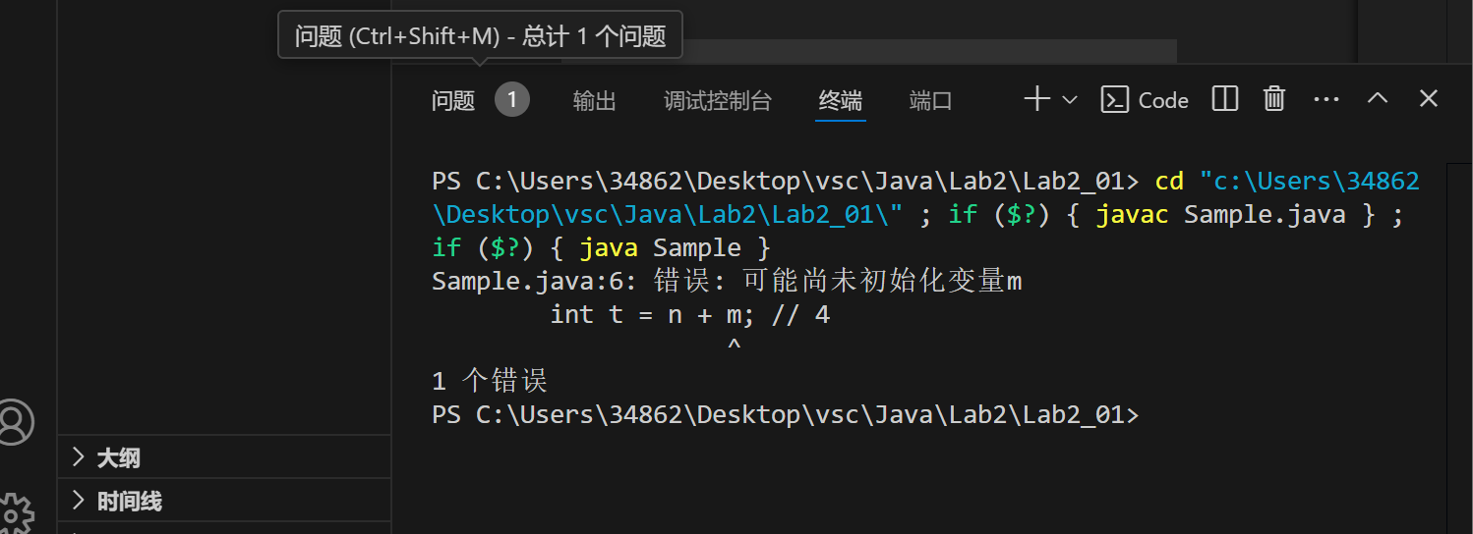

注释//1，未声明就使用x，报错：

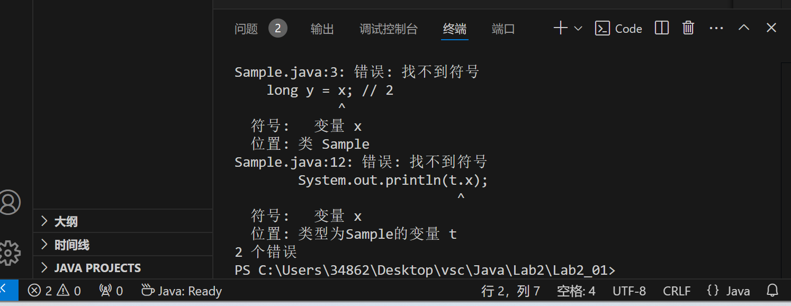

注释//2，Sample类中未使用y，注释后没有影响，错误类型与（1）一致：

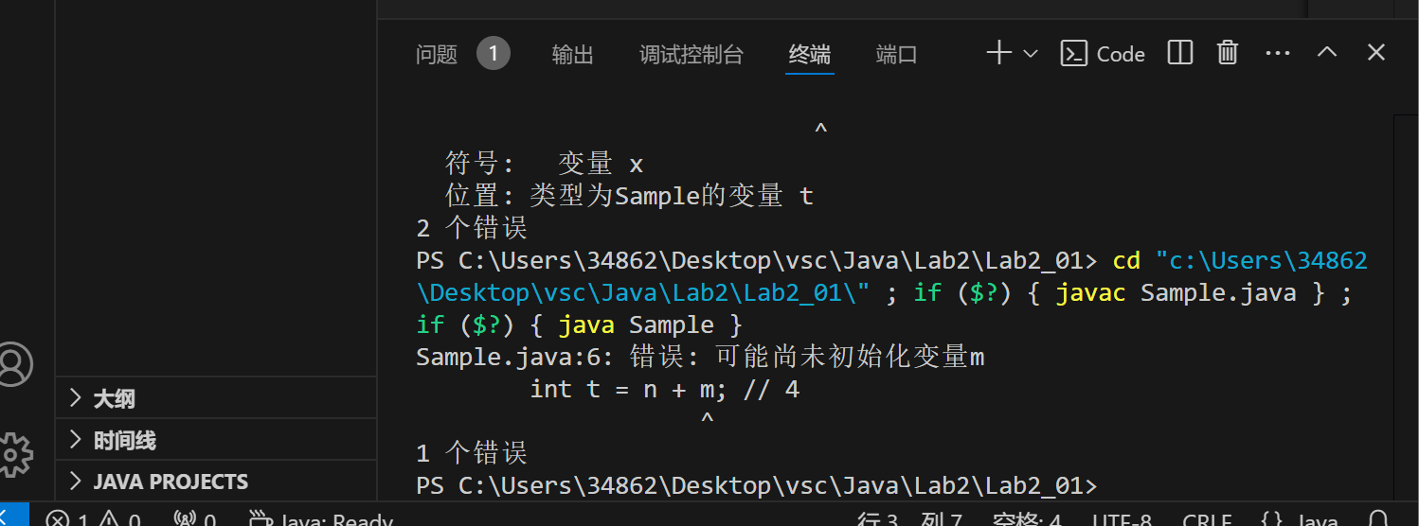

注释//3，m未经声明就使用，报错：

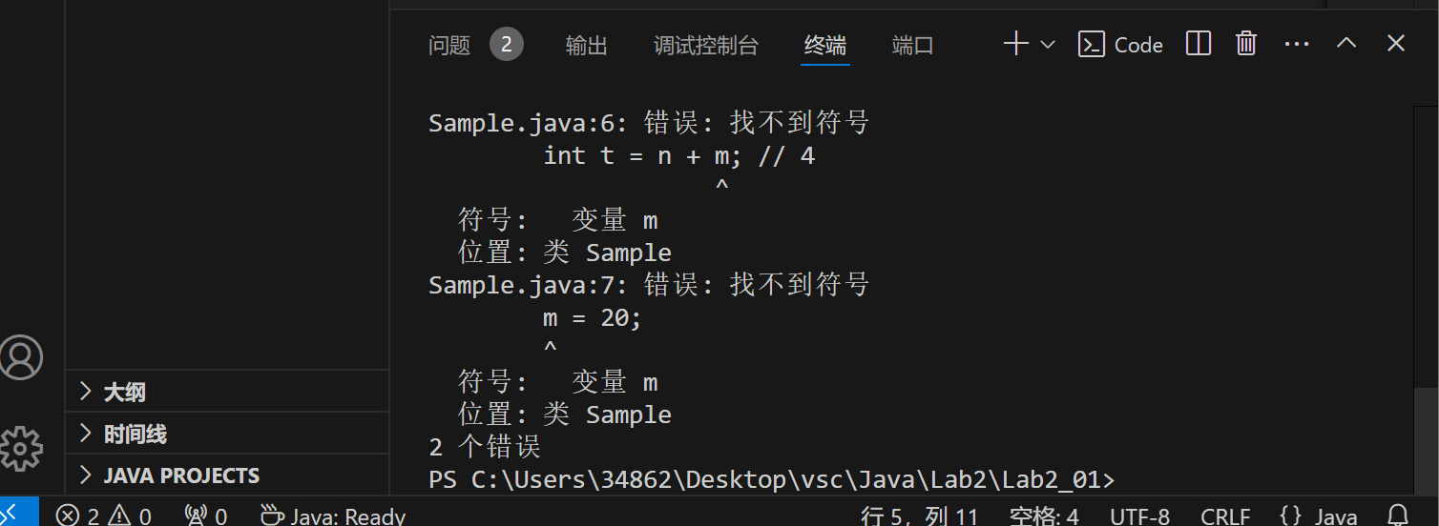

（5）注释//4，不使用未经初始化的m，不报错：

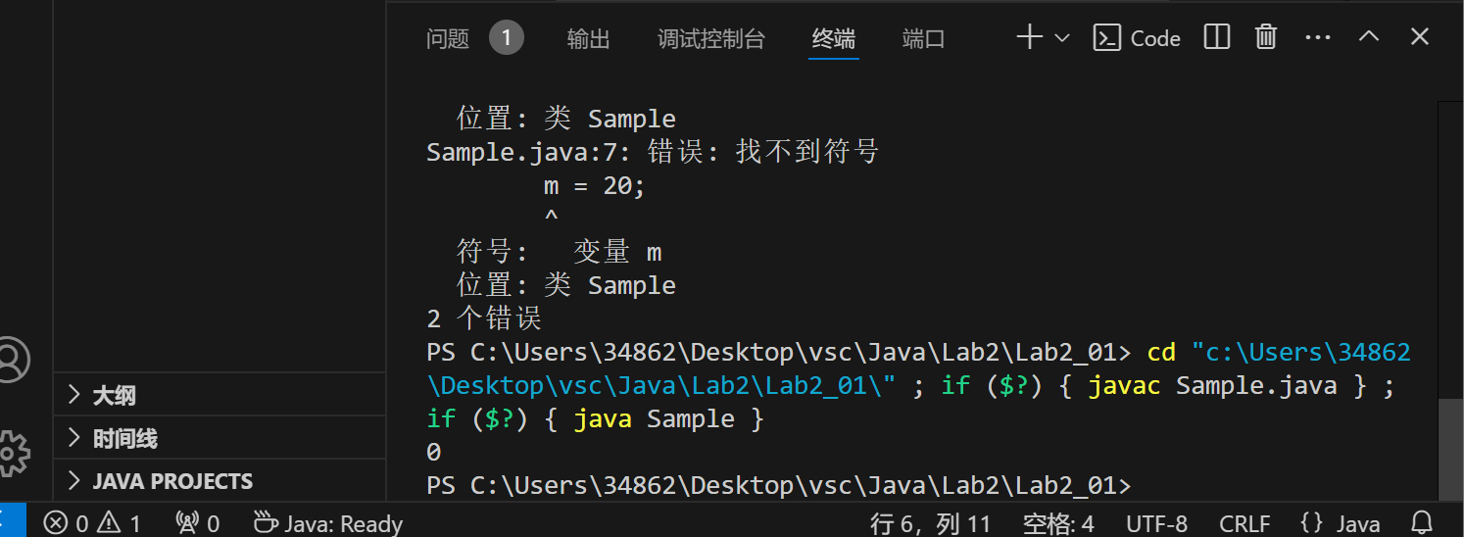

2、x是实例变量，有默认值；m是局部变量，没有默认值，需要初始化。

## Question 2

1. 参数类型不同，是重载的构造方法，正确；
2. 返回类型和参数类型不同，是重载的非构造方法，正确；
3. 已经有显式定义的构造方法，无默认的可供调用，正确；
4. 只有两个，错误。

## Question 3

initialize A1

initialize A2

initialize A3

initialize A4

initialize A5

initialize A6

copy from A6

initialize B1

initialize A8

main begins

initialize A9

initialize A6

copy from A6

initialize B2

initialize A8

main ends

## Question 4

1、可以，a6先于a8被初始化；

2、可以，a1先于a2、a3先于a4先于a5被初始化。

## Question 5

初始化方式：

（1）声明的时候初始化，如static A a1 = new A(1);

（2）在方法中初始化，如static {a4 = new A(4);}

初始化顺序：

（1）声明处初始化，按照出现顺序进行；

（2）方法中初始化，（1）进行完后按照出现顺序进行。

## Question 6

1、在类A的开始时添加带有输出语句的static块，运行时先输出该块内容后输出原始语句，说明先进行了static 块的执⾏，即进行了 JVM 类加载。

2、（1）带有static关键字的方法、变量、代码块只能调⽤带有static关键字的方法、变量；（2）不带有static关键字的方法、变量、代码块 二者可以调⽤。

## Question 7

不能，因为Singleton的构造方法使用了private关键字，是私有的，外部类无法创建。

## Question 8

声明的时候使用了final关键字，使得其只能进行一次赋值，同一时间只有一个实例，并在Singleton被加载时被构造。

## Question 9

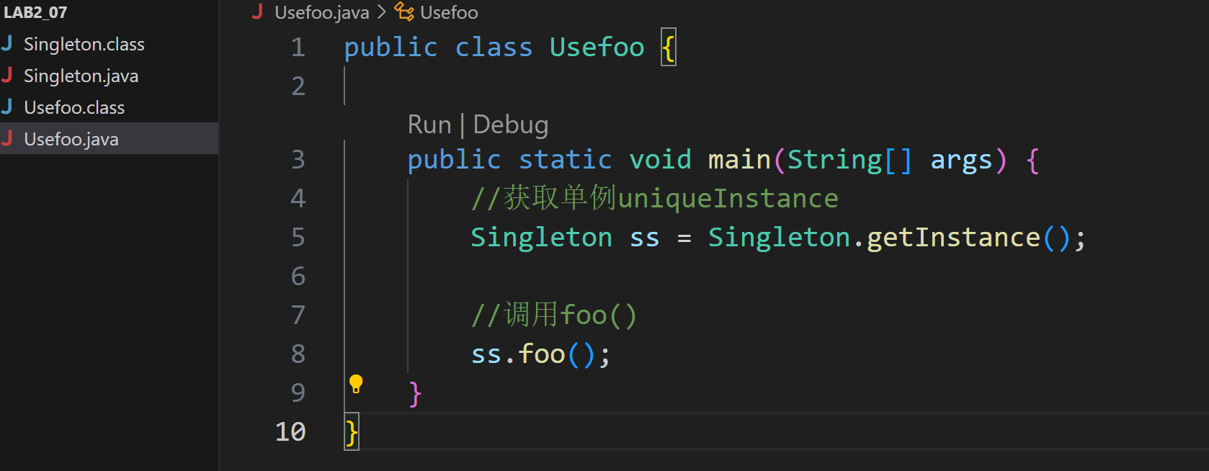

## Question 10 文件夹名为“Lab2_10”。

## Question 11 文件夹名为“Lab2_11”。